
立即发布
联系人： mediaroom@samtec.com

Samtec 将于 ECOC 2026 展出并参与 OIF 互操作性演示
欢迎在 #2004 展位参观 Samtec 产品，并前往 OIF #2126/2128 展位
参与 OIF 互操作性演示
美国印第安纳州新奥尔巴尼 2026 年9月8日— 连接器行业的服务领导者Samtec, Inc. 将于即将举行的 ECOC 展会( #2004 展位)展示新一代高性能光学与铜互连解决方案。ECOC 2026 将于 9 月 21 日至 23 日在西班牙马拉加(Málaga)的 Trade Fairs and Congress Center of Málaga 举行。
Samtec 于#2004 展位展示的网络解决方案
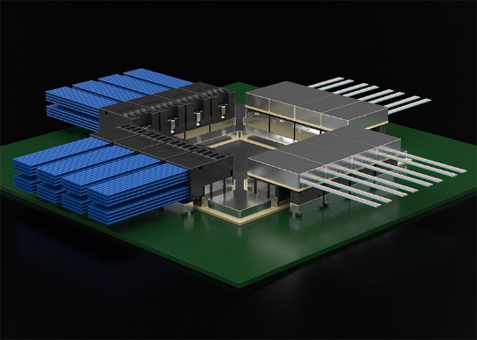
Samtec 的高速互连产品广泛应用于 AI 与高性能计算、医疗、测试与测量以及 FPGA 等领域。Samtec 将在今年的ECOC 展会上展示多项采用Si-Fly® HD CPX 共封装与近芯片系统 的演示方案，支持高达 448 Gbps 的光学与铜互连应用，涵盖多家合作伙伴的硅和光学引擎，以及支持 448 Gbps 的 Bulls Eye® BE130 高性能测试系统。Samtec 同时将展示新一代 448 Gbps 连接性的概念验证（PoCs）方案，非常适合用于 AI Scale-Up／Scale-Out 基础架构的实施与应用场景。
OIF 互操作性演示
在 ECOC 2026 展会现场，OIF 的互操作性展示区（#2126/2128 展位）将作为供应商验证平台，将实施协议（IAs）转化为实际且可重复验证的互操作性方案，帮助运营商降低集成风险、保持采购来源的灵活性，并更有信心地将创新技术推向实际部署。今年的演示将汇集 39 家企业的合作成果，涵盖四大关键技术领域，包含:光学系统；能源高效接口（EEI）与共封装；通用电气 I/O（CEI），包括 CEI-448G 和 CEI-224G；以及通用管理接口规范（CMIS）。
以下 Samtec 设备将与合作伙伴共同参与 CEI 和 EEI 演示：
- 224 Gbps 演示机箱将采用 Samtec Si-Fly HD CPX 模块（铜和光学），展示 CPX 概念及 MSA 架构的可行性。
- Samtec BE90 搭配 Bulls Eye ISI 评估板，运行可达 224 Gbps。
- Samtec BE70 以及 Nitrowave® 高性能 RF 微波电缆组件LL110 和 LL130，以 224 Gbps 运行。
- Samtec 精密 RF 1.0 mm 和 1.85 mm 连接器及转接器。
- 采用 1 m Eye Speed® 超低偏斜双轴电缆(Hyper Low Skew Twinax)的 Si-Fly HD 448 PAM4 和 PAM6 原型产品。
Samtec 的Si-Fly HD 共封装与近芯片系统是一种具备电气可插拔功能的共封装铜与光学互连解决方案，搭配 Samtec 的 SFCM 连接器，可在 95 × 95 mm 或更小的基板上实现。SFCM 可直接安装于封装基板上，并可搭配 Samtec 的 SFCC 电缆组件进行插拔，或与业界标准光缆组件实现互操作。共封装互连可消除 BGA 扇出与 PCB 所产生的插入损耗，实现完整的无源 DAC 224G 通道，以低成本提供卓越性能。Samtec 也将展示适用于 PAM4 与 PAM6 的 PoC Si-Fly HD 448 Gbps 原型产品。
Bulls Eye ISI 评估板提供多种不同长度的信号路径，并具备已知的损耗特性，可支持超过 130 GHz 的频率范围。该解决方案搭配 Bulls Eye 测试组件，可提供用于验证和测试高速 SerDes 的平台，同时支持 224 Gbps PAM4 与 448 Gbps 信号性能的评估与演示。
更多信息
· 高性能有源光学与无源光学解决方案
· Si-Fly HD 224 Gbps PAM4 共封装与近芯片系统
· Samtec 精密 RF 产品
· Samtec Si-Fly HD CPX 产品演示视频：Samtec YouTube 频道
· 欢迎莅临 #2004 展位咨询 Samtec 技术专家，或发送邮件至 HDR@samtec.com 联系。
关于 OIF
OIF 在 ECOC 2026 推动全行业互操作性落地，加速构建面向 AI 时代的可扩展高效网络
OIF 将于 ECOC 2026 再度登场，由 39 家企业共同带来多供应商实时互操作性演示。演示涵盖光学、电气、能源效率及管理接口，展示光学系统、448G 与 224G 通用电气 I/O（CEI）、CMIS、共封装、能源高效接口等技术之间的互操作性，进一步推动适用于 AI 时代的可扩展、高效网络发展。欢迎莅临 OIF #2126 展位参观或访问 OIF 官网 了解更多信息。

关于Samtec, Inc.
Samtec 成立于 1976 年，是一家私人控股、年营收达 10 亿美元的全球制造商，提供广泛的电子互连解决方案，包括高速板到板、高速电缆、中板和面板光学、精密 RF、Flexible Stacking 以及微型/坚固型组件和电缆。Samtec 技术中心致力于开发和推进技术、战略和产品，以优化从裸芯片到 100 米外接口以及两者之间所有互连点的系统性能和成本。Samtec 在全球拥有 40 多个分支机构，产品销往 125 多个国家，其全球布局使其能够提供无与伦比的客户服务。更多信息请访问： www.samtec.com

Samtec, Inc.
P.O. Box 1147
New Albany, IN 47151-1147
USA
Phone: + 812-944-6733
www.samtec.com/media-room

我们的公关团队非常乐意与全球各地的记者合作，分享引人入胜且创新性的故事。
如果您是媒体/新闻界人士并希望进一步洽谈，欢迎发送电子邮件至：mediaroom@samtec.com

